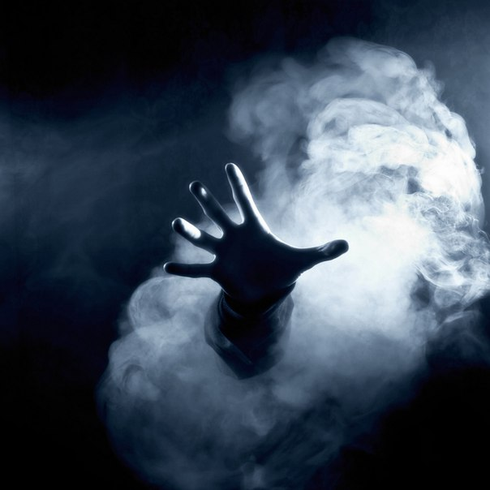

В настоящее время практически во всех регионах России набирает популярность среди несовершеннолетних такая форма токсикомании, как «сниффинг» - вдыхание бытового газа, используемого для туристических, бытовых плит, для заправки зажигалок.

Основными составляющими этого газа является смесь бутана и изобутана. При вдыхании гадов у детей изменяется восприятие окружающего пространства, возникает дезориентация, спутанность сознания, появляются галлюцинации.

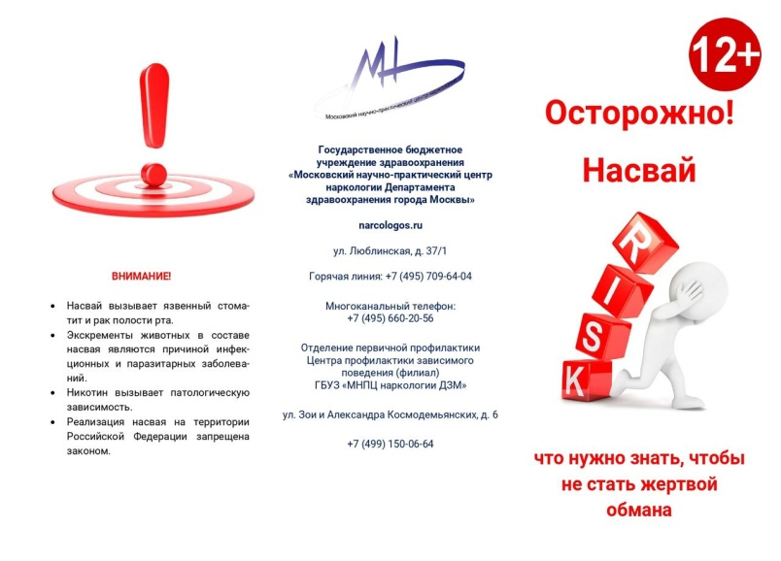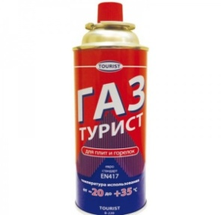

Даже небольшое количество газа вдыхаемого подростками, может привести к летальному исходу на фоне паралича дыхательного центра или токсического отека мозга.

Наибольшая опасность подобных летучих наркотических веществ заключается в том, что они сразу попадают через легкие в кровь, а оттуда поступают в головной мозг. Однократное вдыхание токсического газа способно привести к смерти от удушья.

Опознать по внешним признакам, что ребёнок нюхает газ очень сложно. Однако, выявить детей, увлекающихся «газовой токсикоманией», при достаточной вашей внимательности, всё-таки можно.

**Основные признаки:**

* верхняя часть тела, голова обычно горячие на ощупь (прилив крови), лицо отёчное;
* раздражение слизистых верхних дыхательных путей (нос – красный);
* вокруг губ, особенно в уголках рта, отмечается кайма раздражения кожи;
* охриплость голоса;
* слабость, тошнота и рвота;
* грубые расстройства поведения: агрессия, обман и тп.

Уважаемые родители, только вы можете спасти своих детей!

Пусть ваш ребёнок будет всегда в поле зрения. Вы должны быть в курсе, где он, чем занимается после школы, круг его друзей. Объясните опасность газа, сообщите о летальных случаях в результате вдыхания газа.